Nama : Tino Arif Priyanto

NIM : L20017031

Kelas : E

Modul 5

1. Menjalankan XAMPP Contro Panel dan menjalankan server Apache serta MySQL.

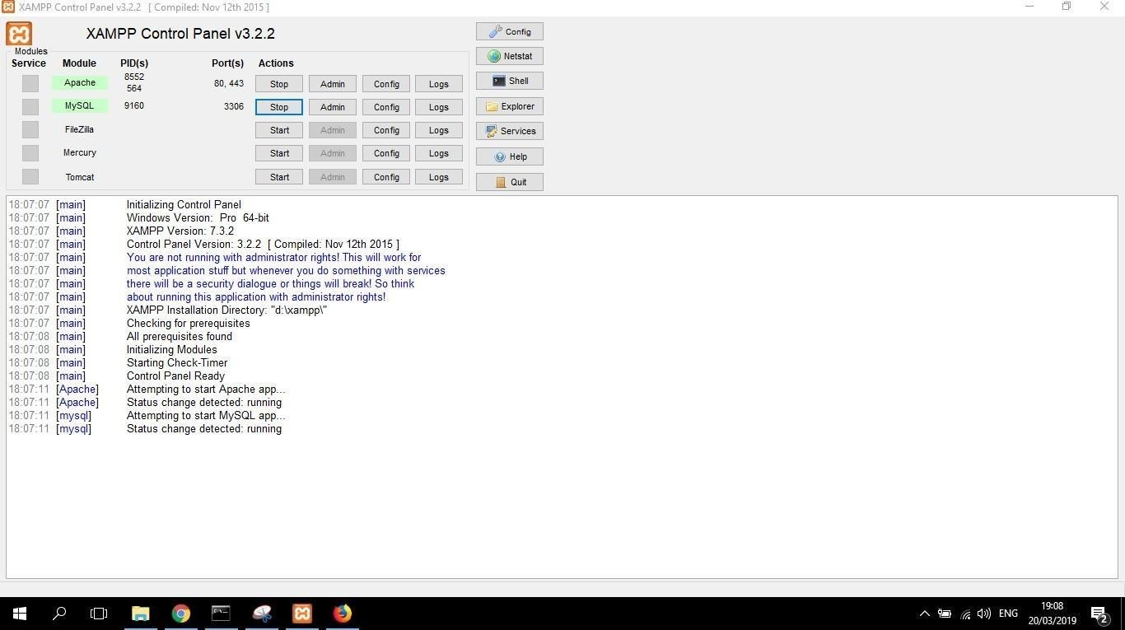

1. Membuka CMD dan login sebagai root ke MySQL kemudian memilih database ‘perbankan’.

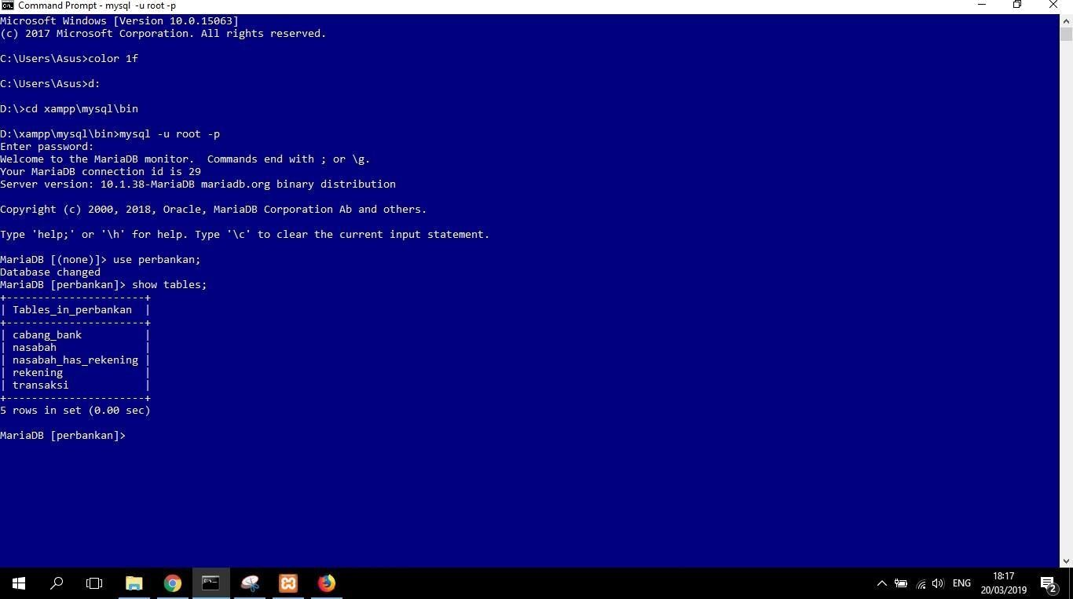

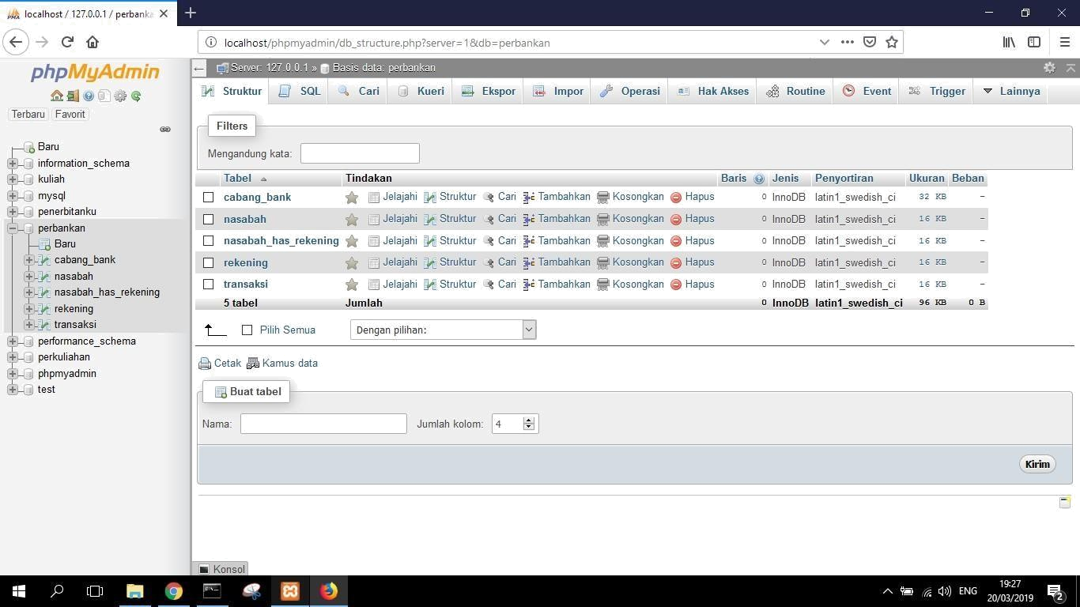

Gambar diatas menunjukkan table – tabel yang ada pada database ‘perbankan’.

1. Memasukkan data – data ke dalam table ‘nasabah’.

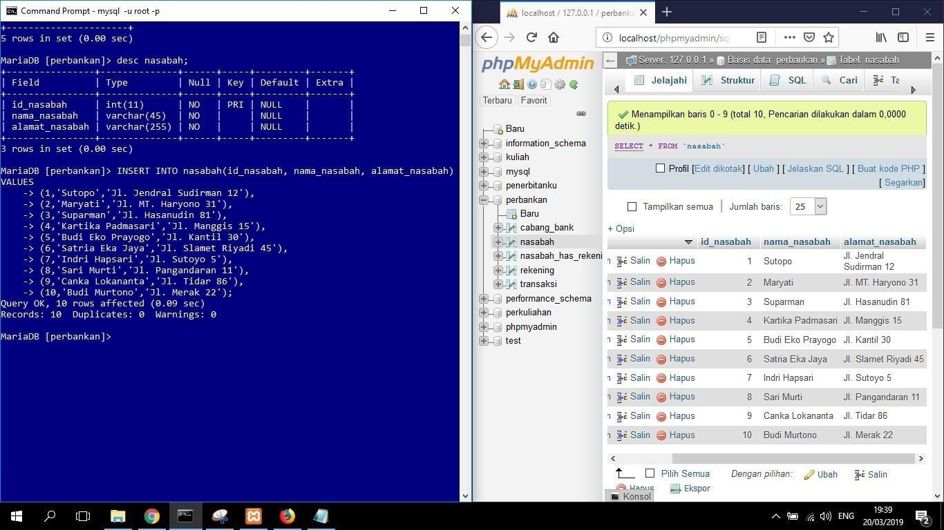

1. Memasukkan data - data ke dalam table ‘cabang_bank’.

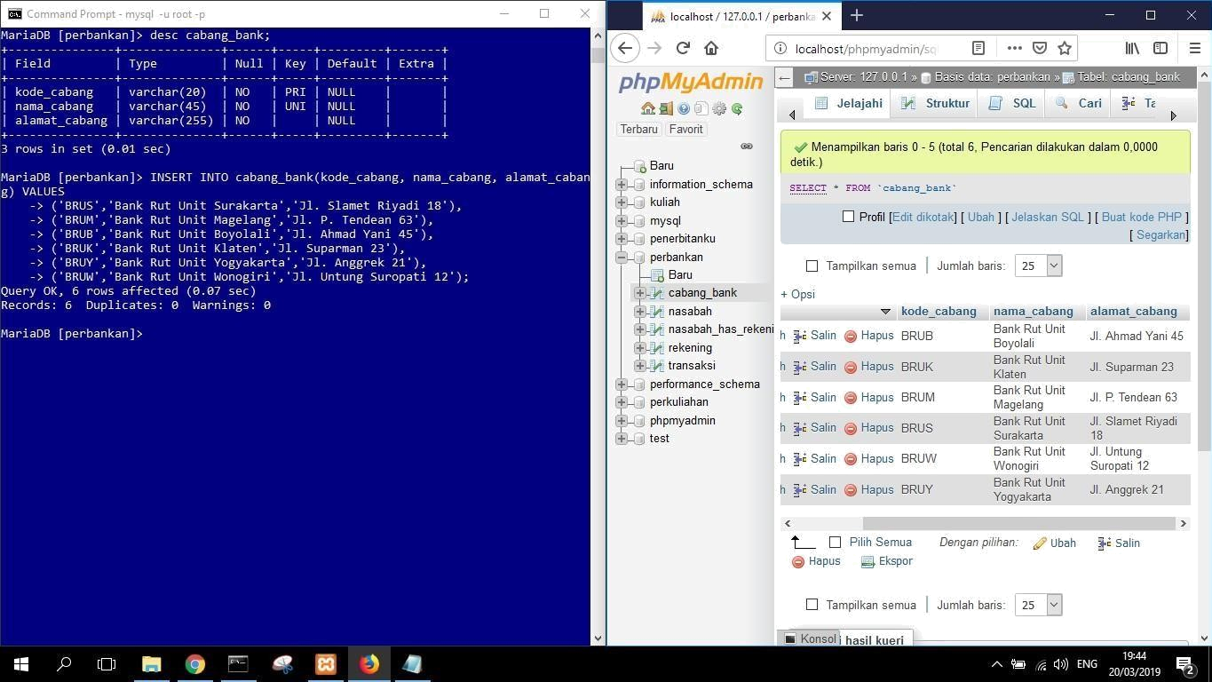

1. Memasukkan data – data ke dalam table ‘rekening’.

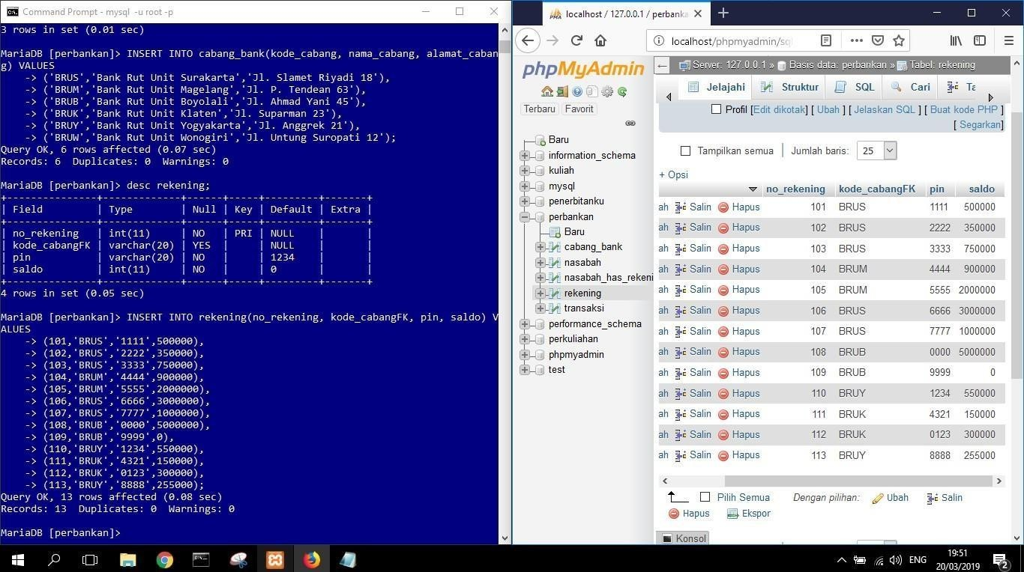

1. Memasukkan data – data ke dalam table ‘nasabah_has_rekening’.

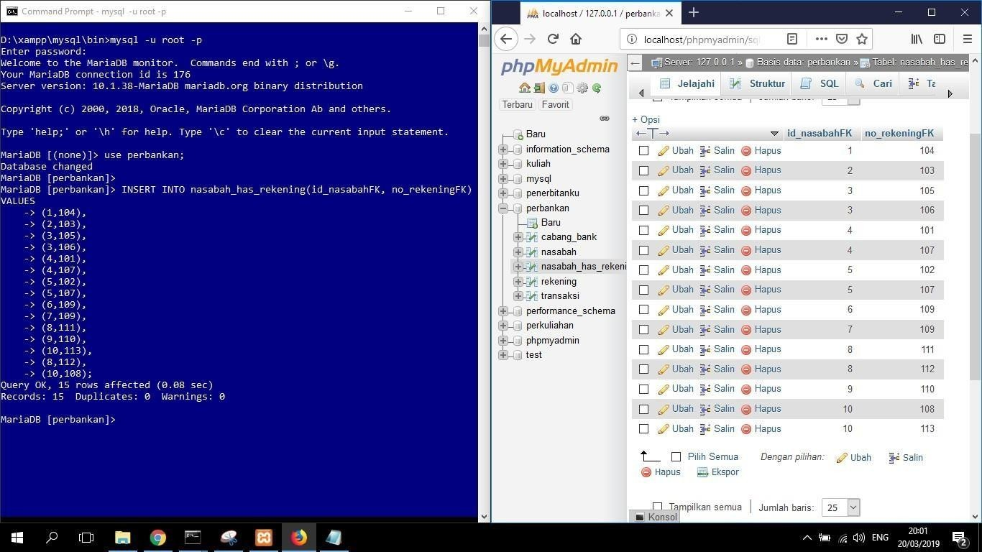

1. Memasukkan data – data ke dalam table ‘transaksi’.

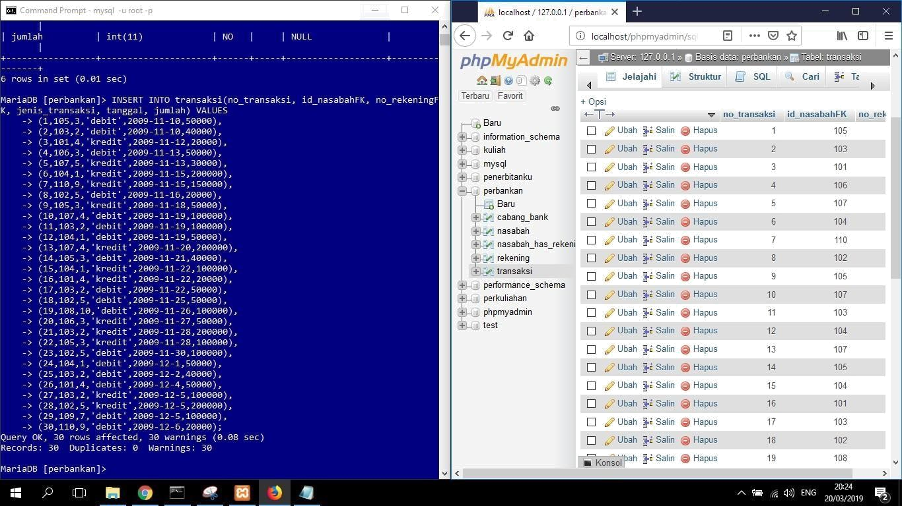

1. Melakukan UPDATE terhadap alamat seorang nasabah.

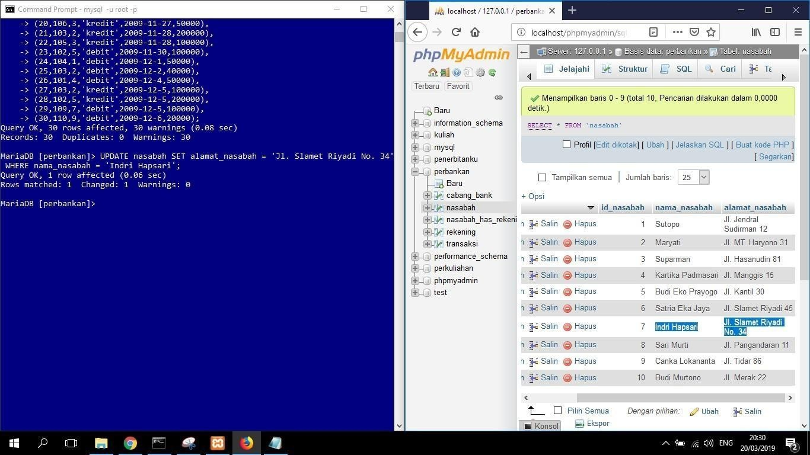

1. 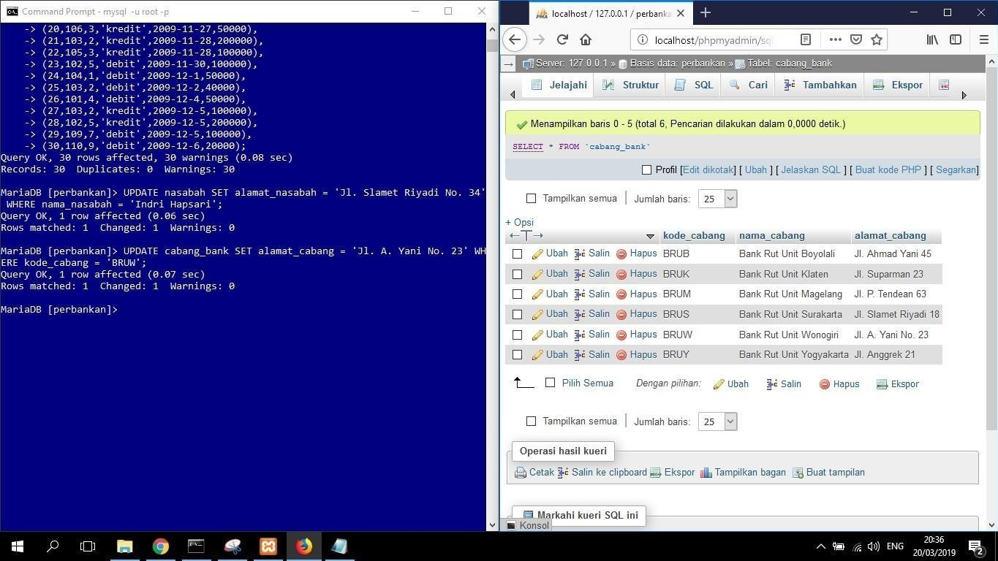Melakukan UPDATE alamat pada salah satu cabang bank.
2. Menghapus salah satu data pada salah satu table.

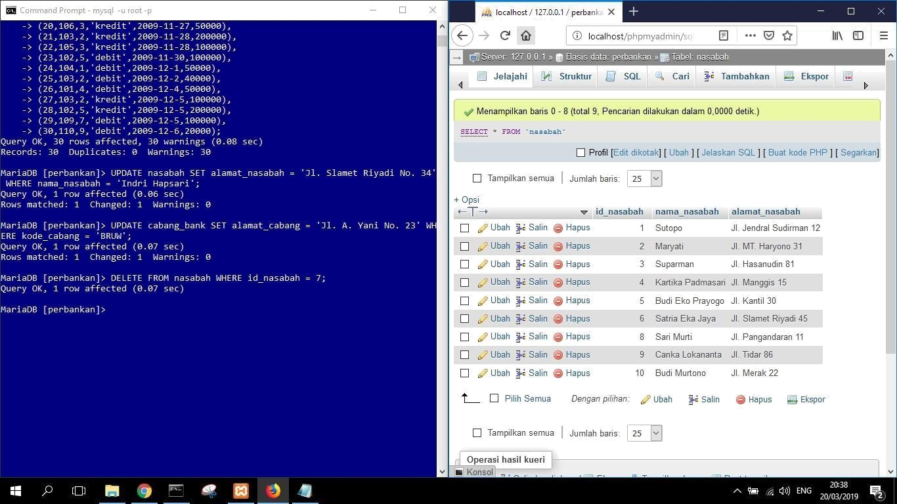

1. Menghapus salah satu data pada table cabang bank.

